La Mazda3 sacrée « Voiture mondiale de l’année 2019 » par les femmes

HIROSHIMA, Japon—La Mazda3 s’est vue décerner le titre de « Supreme Winner » à l’occasion de l'édition 2019 du concours « Women’s World Car of the Year ». En plus de décrocher la distinction suprême, la compacte de Mazda a également été élue « Voiture familiale mondiale de l’année » par les femmes. Créé en 2010, le concours « Women’s World Car of the Year » est présidé par un jury composé d'un large panel de femmes issues de plus de 30 pays différents qui sont invitées à voter en fonction des critères retenus par les femmes lors de l’achat d’un véhicule.

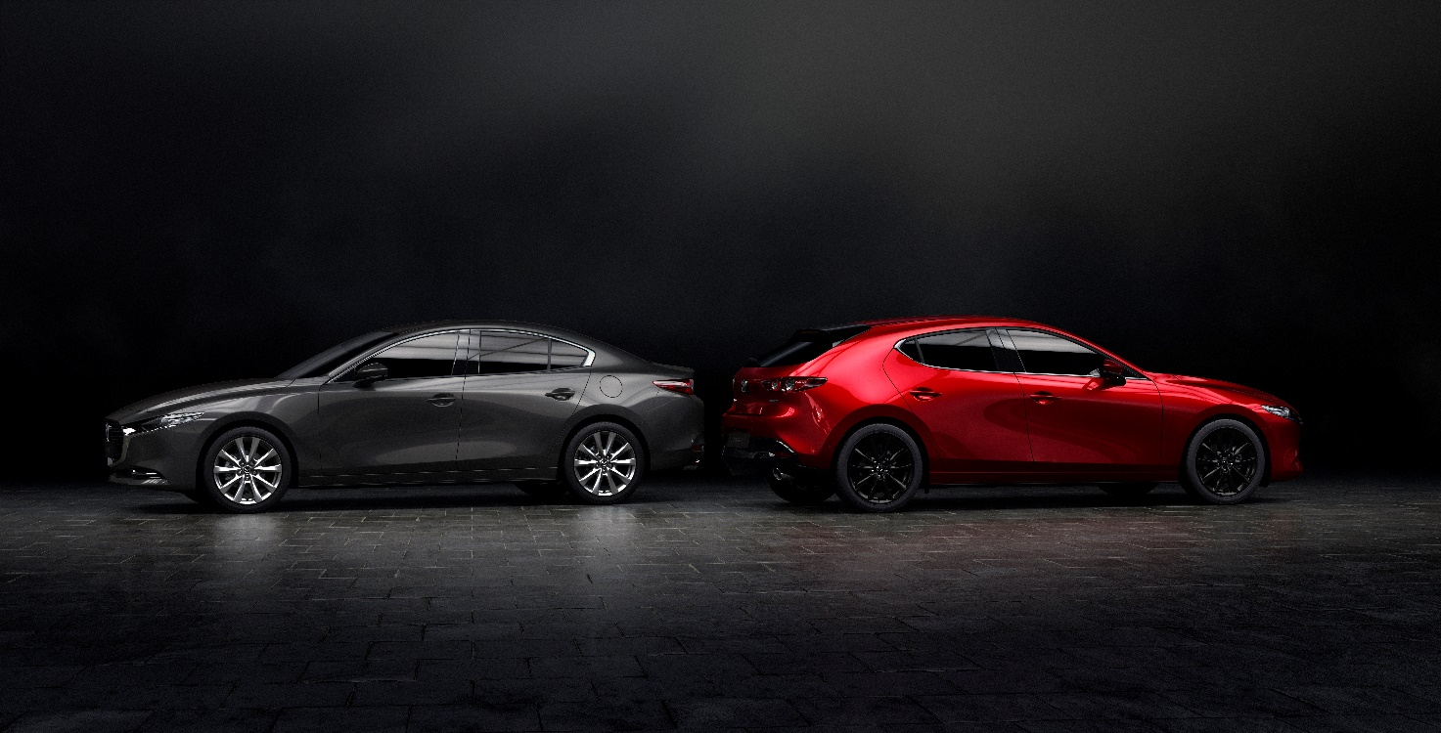
Mazda3

La Mazda3 adopte un style Kodo des plus aboutis qui vise à incarner l’essence même de l’esthétique japonaise. Bien que sa forme générale décrive un mouvement unique d'une grande sobriété, elle recèle de délicates ondulations qui viennent donner vie aux lignes du véhicule en créant de subtils jeux de lumière et reflets à la surface de la carrosserie. Il s’en dégage, par conséquent, une impression de vitalité plus naturelle et plus prégnante que sur les précédents modèles Kodo. Bien que partageant le même patronyme, les déclinaisons quatre et cinq portes de la Mazda3 affichent des personnalités différentes — le design de la berline cinq portes est résolument empreint d'émotion tandis que celui de la berline quatre portes joue clairement la carte de l’élégance.

Ce modèle adopte la nouvelle architecture SKYACTIV de Mazda, permettant de respecter l’équilibre corporel en offrant notamment une assise optimale aux occupants du véhicule. Sa gamme de groupes propulseurs comprend les toutes dernières générations des moteurs Skyactiv-X, Skyactiv-G et Skyactiv-D, garants chacun d’une gestion réactive de la vitesse dans toutes les conditions de conduite. S’appuyant plus que jamais sur sa philosophie de conception du véhicule autour de l’Humain, Mazda a nettement rehaussé les caractéristiques de conduite clés du véhicule afin que les commandes d’accélération, de braquage et de freinage paraissent totalement naturelles.

Mazda cherche à établir un lien spécial avec les clients en proposant des produits, des technologies et des services à même de séduire un plus large public.

Contact presse :

David Barrière Clotilde Journé
Directeur Communication et Digital Responsable du département Presse et Evénements
01 61 01 65 95 01 61 01 65 92
David.barriere@mazda.fr Clotilde.journe@mazda.fr

A propos de Mazda
Mazda Motor Corporation est un des principaux constructeurs automobiles japonais avec une production de 1.6 million de voitures par an. L’entreprise a été fondée en 1920 et son siège social se situe à Hiroshima au Japon où la marque dispose de 3 sites de production. La recherche et le développement occupent une place prépondérante chez Mazda avec 5 centres dédiés dans le monde. L’innovation est au cœur de la stratégie de l’entreprise, cela a permis à Mazda de remporter les 24 heures du Mans en 1991 avec une voiture à moteur rotatif ou, plus récemment, de développer les Technologies Skyactiv qui équipent dorénavant tous les nouveaux modèles Mazda. La marque est présente dans 130 pays et compte 38.117 employés. Mazda Automobiles France compte 50 collaborateurs et un réseau de 105 concessionnaires.

